**Ontwerptechnieken eindopdracht**

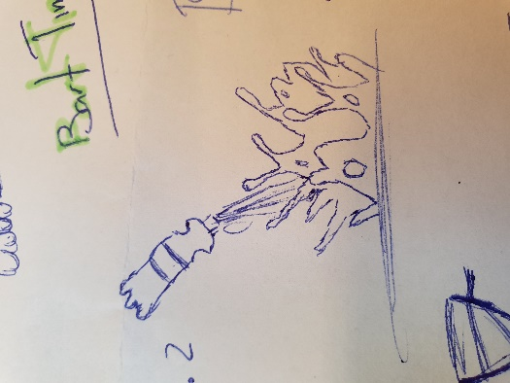

1. Het onderdeel dient voor de sier maar het houd ook de fles op zijn plek



1: Goedkoop

2: Redelijk Stevig (er moet iets op leunen)

3: Niet zo zwaar (zodat het verplaatsbaar is)

4: Recyclebaar

5: Het kan in meerdere malen geproduceerd worden

6: Het kan ongeveer 2 maanden mee (Daarna is het product allang geïntroduceerd)

1. 1: Karton

2: Kunststof

3: Hout

4: Aluminium

1. 1: Het moet opvallen

2: Het moet ligt zijn

3: Het moet stevig zijn om de fles in de lucht te houden

4: Het moet meerdere malen gemaakt kunnen worden



|  |  |  |  |  |  |  |
| --- | --- | --- | --- | --- | --- | --- |
|  | Stevig | Productie | Uitstraling | Ligt gewicht | Goedkoop | Levensduur |
| Karton | -- | ++ | - | ++ | ++ | -- |
| Kunststof | + | + | + | + | + | + |
| Hout | + | - | + | - | - | + |
| Aluminium | + | - | + | - | - | ++ |



|  |  |  |  |  |  |  |  |  |  |  |  |  |
| --- | --- | --- | --- | --- | --- | --- | --- | --- | --- | --- | --- | --- |
| **Stevig** | **Productie** | **Uitstraling** | **Ligt gewicht** | **Goedkoop** | **Levensduur** | Totaal + |  |  |  |  |  |  |
| -- | ++ | - | ++ | ++ | -- | 6 |  |  |  |  |  |  |
| + | + | + | + | + | + | 6 |  |  |  |  |  |  |
| + | - | + | - | - | + | 3 |  |  |  |  |  |  |
| + | - | + | - | - | ++ | 4 |  |  |  |  |  |  |

Dus het meest geschikte materiaal is Karton of Kunststof

Maar ik gebruik Karton omdat dat een licht makkelijk materiaal is

1. 1. Thermoharders omdat het goed tegen de hitte van de zon kan en blijft stevig. Maar je kan ook thermoplasten maar dat is wel wat minder stevig materiaal.

2. Omdat thermoharders goed tegen hitte kunnen waardoor ze niet buigen en ook niet ‘’vloeibaar’’ worden.

3. Aluminium, want daar kan je nog op lakken en is niet zo duur.

4. Karton, want dat is goedkoop, niet waterdicht, en weinig gewicht.

5. RVS, want dat kan tegen water plus het kan lang meegaan

6. Watervaste multiplex met lak. Want dan heeft het nog een mooi hout achtige kleur en past het goed in gezellige horeca tentjes

7. Carbon fiber